Расчет и начисление налога на имущество организаций
Расчет и начисление налога на имущество в программе производится при выполнении регламентной операции "Расчет налога на имущество" за декабрь (рис. 1).

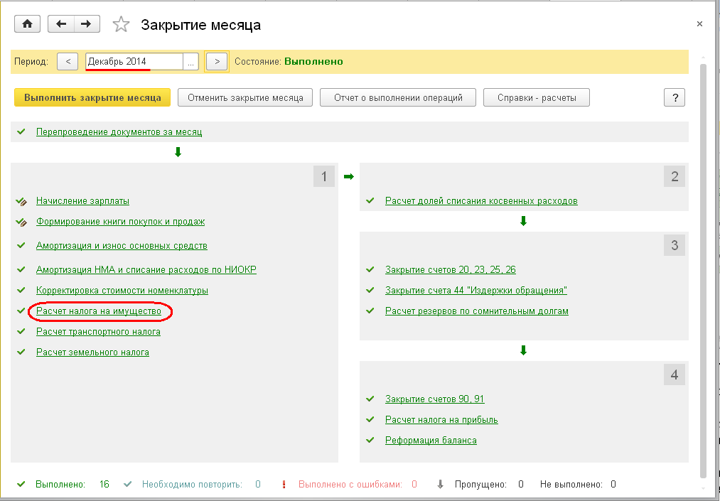
Рис. 1
При выполнении этой операции в информационную базу вводится документ "Регламентная операция", при проведении которого производится расчет налога на имущество и ввод в информационную базу проводок по начислению налога на имущество.
Результаты расчета записываются в регистр сведений "Расчет налога на имущество" (рис. 2).

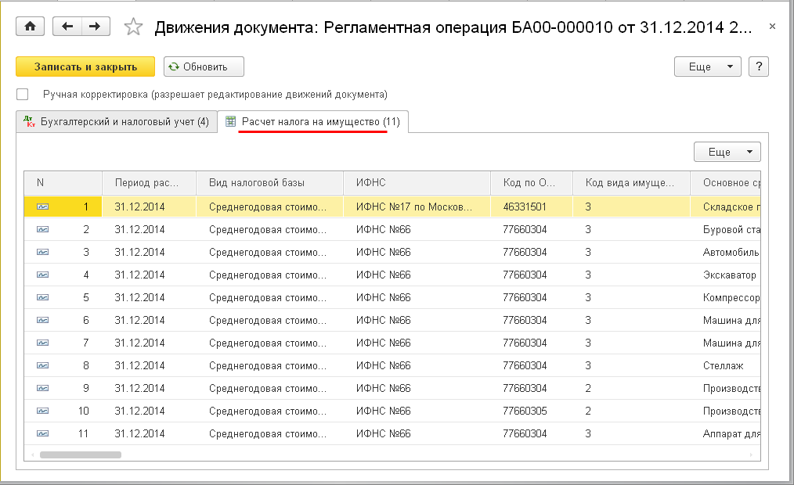
Рис. 2
Проводки по начислению налога (рис. 3) формируются в соответствии со способами отражения расходов по налогу на имущество, указанными в регистре "Способ отражения расходов по налогу".

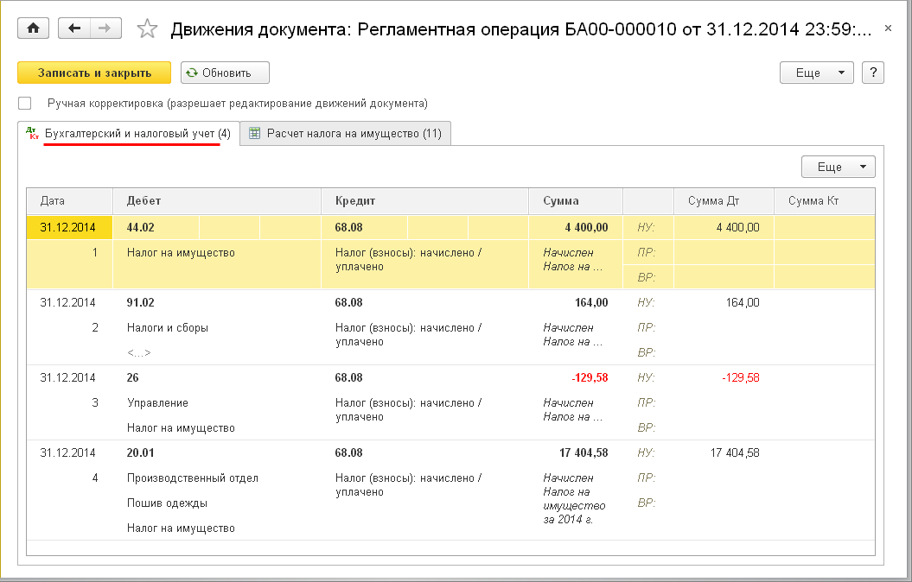
Рис. 3
Для документального подтверждения операции необходимо сформировать "Справку-расчет налога на имущество" (рис. 4).

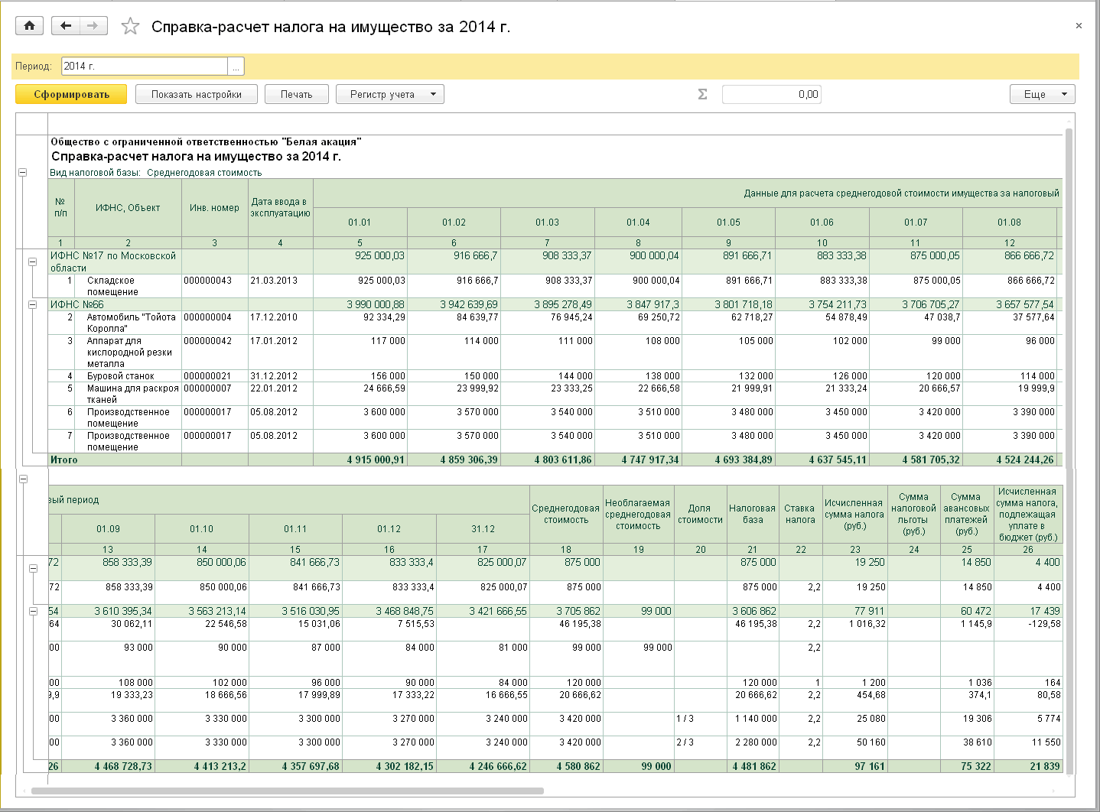

Рис. 4
Справку-расчет нужно вывести на печать или сохранить в архиве в электронном виде (рис. 5).

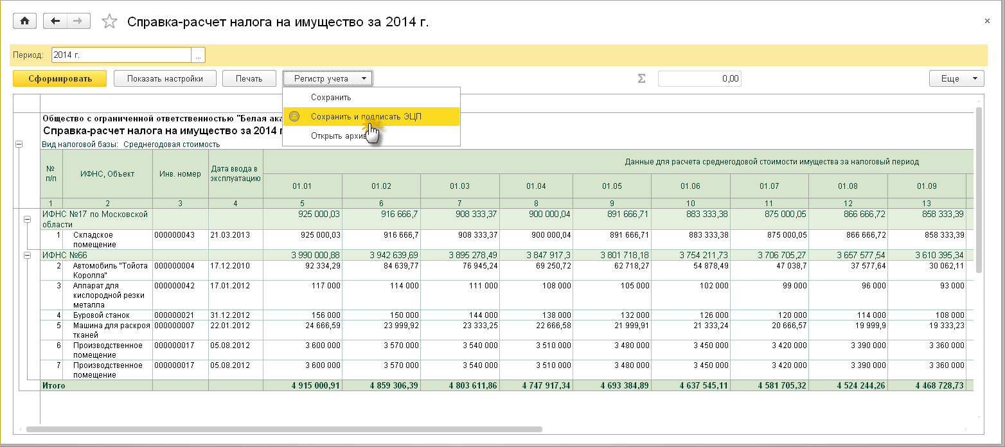
Рис. 5

